UNIVERSITAS UDAYANA MEMPERINGATI HARI DIABETES SEDUNIA

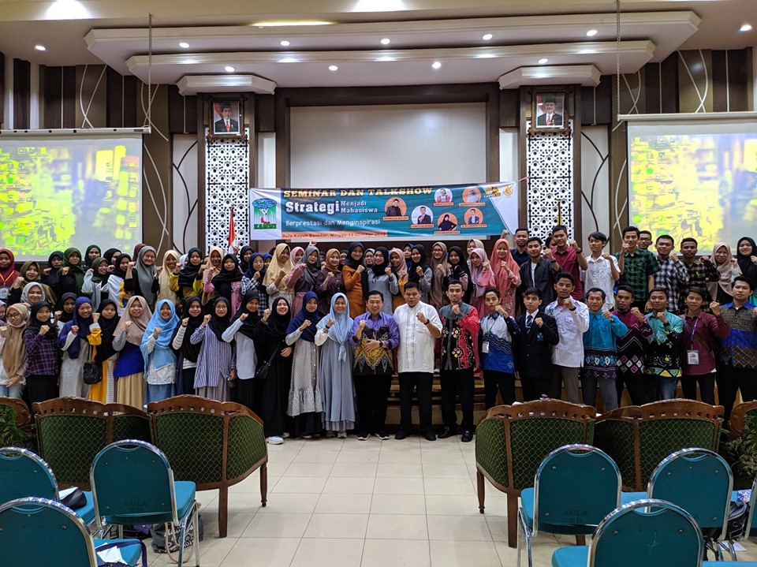

21 april 2024 — universitas udayana bali menyelenggarakan acara dua hari untuk merayakan hari diabetes sedunia dengan tema keluarga dan diabetes di tahun ini.
Acara yang berlangsung pada tanggal 23 – 25 April 2024 Di antara banyak tujuan acara ini, penyelenggarakan berfokus pada peningkatan kesadaran seputar diabetes di kalangan masyarakat umum dan pasien penyakit serta menekankan pentingnya akan pencegahan penyakit diabetes, serta universitas udayana menyediakan pemeriksan gula darah,kolesterol secara gratis. Prof. Dr. dr. I Made Bakta, Sp.PD(KHOM) selaku pembicara mengenai penyakit diabetes pada acara seminar diabetes.
Penyebab utamanya adalah gaya hidup yang kurang sehat, termasuk pola makan yang tidak seimbang, kurangnya aktivitas fisik, serta kecenderungan untuk mengonsumsi makanan dan minuman yang tinggi gula dan lemak.
Pada sesi pertama Prof. Dr. dr. I Made Bakta, Sp.PD(KHOM) memberikan pelatihan dan edukasi bagi para mahasiswa mengenai : komplikasi dan pengobatan diabetes, peran penting dalam pengelolaan diabetes.Prof. Dr. dr. I Made Bakta, Sp.PD(KHOM) mengungkapkan keprihatinanya atas tingginya angka diabetes di indonesia
Apa yang baru dalam pengobatan diabetes ? Terapi insulin, mengapa, kapan dan bagaimana diskuksi kasus klinis. Universitas udayana yang terkenal dengan keterbukannya terhadap ilmu pengetauhan medis dan lingkungan sosial. Acara ini berkesempatan untuk mengingatkan kita akan pentingnya pencegahan terhadap penyakit ini dan bagaimana menjaga kesehatan diri sendiri dan menekankan bahwa pentingnya pendekatan partisipasi untuk meningkatkan kondisi kehidupan masyarakat,khususnya dibidang kesehatan. Tujuan utama acara ini adalah membantu penderita diabetes meningkatkan pengelolaan kondisinya.

Info Kontak
Kunny Kholisotul M
Universitas Ahmad Dahlan
082238731408
2300029185@webmail.uad.ac.id

